第五章 定积分的概念
教学目的与要求：
- 解变上限定积分定义的函数，及其求导数定理，掌握牛顿—莱布尼茨公式。
- 解广义积分的概念并会计算广义积分。
3．掌握用定积分表达和计算一些几何量与物理量（平面图形的面积、平面曲线的弧长、旋转体的体积及侧面积、平行截面面积为已知的立体体积、变力做功、引力、压力和函数的平均值等）。

5.1定积分概念
- 定积分的定义
不考虑上述二例的几何意义，下面从数学的角度来定义定积分
定义 设函数f(x)在[a,b]上有界，在[a,b]中任意插入若干个分点
，
把区间[a,b]分成n个小区间，记在[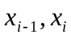]上任意取一点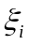，作和式：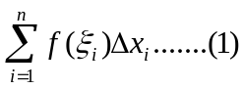
如果无论[a,b]作怎样分割，也无论在[]怎样选取，只要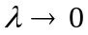有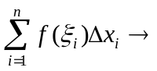I （I为一个确定的常数），则称极限I是f(x)在[a,b]上的定积分，简称积分，记做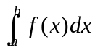即I=其中f(x)为被积函数，f(x)dx为积分表达式，a为积分下限，b为积分上限，x称为积分变量，[a,b]称为积分区间。
注
- 定积分还可以用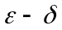语言定义
2由此定义，以上二例的结果可以表示为A=和S=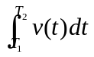
3有定义知道表示一个具体的书，与函数f(x)以及区间[a,b]有关，而与积分变量x无关，即=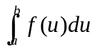=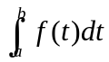
4定义中的不能用代替
5如果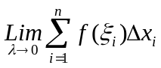存在，则它就是f(x)在[a,b]上的定积分，那么f(x)必须在[a,b]上满足什么条件f(x)在[a,b]上才可积分呢？
经典反例：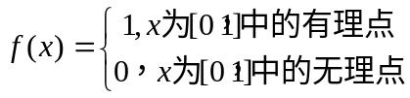在[0，1]上不可积。
可见函数f(x)在什么情况下可积分并不是一件容易的事情。
以下给出两个充分条件。
定理1 设f(x)在区间[a,b]上连续，则f(x)在[a,b]上可积。
定理2 设f(x)在区间[a,b]上有界，且只有有限个间断点，则f(x)在[a,b]上可积。
定理3 设f(x)在区间[a,b]上单调，则f(x)在[a,b]上可积。

6几何意义
当f(x)0时，表示曲边梯形的面积；当f(x) 0时，表示曲边梯形的面积的负值；一般地，若f(x)在[a,b]上有正有负，则表示曲边梯形面积的代数和。
[例1]计算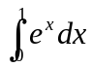
解：显然f(x)在[a,b]上连续，则f(x)在[a,b]上可积，现将[0，1]分成n个等分，分点为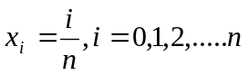，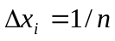，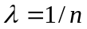取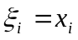作和式：
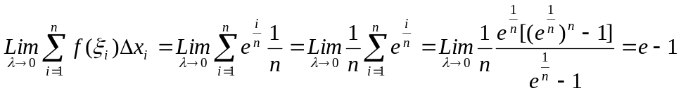所以：=e-1
7．按照定义
5．2定积分的性质积分中值定理
有定积分的定义知，是当a<b时才有意义，而当a=b与a>b时无意义，但为了计算及应用的方便，特作两个规定：
- a=b时，=0
- a>b时，=-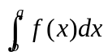
性质1：和差的定积分等于它的定积分的和差，即
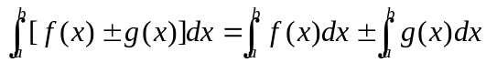

性质2：常数因子可以外提（可以推广到n个）
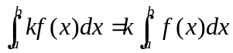
性质3：无论a,b,c的位置如何，有
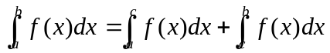
性质4：f(x)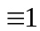则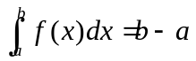
性质5：若f(x)g(x)则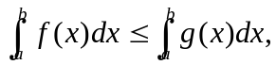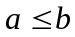
性质6：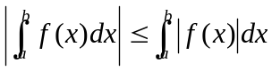
性质7：设在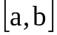，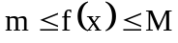，则
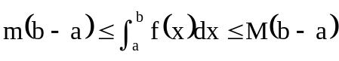
性质8：（积分中值定理）若f(x)在[a,b]上连续，则[a,b]上至少存
一点，使下式成立，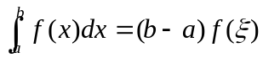

例1．利用定积分几何意义，求定积分值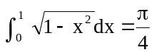
上式表示介于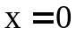, 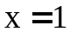, 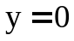, 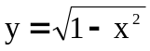之间面积

例2、（估计积分值） 证明 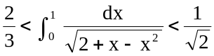
证：
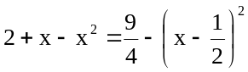在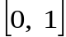 上最大值为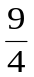，最小值为2
∴ 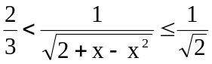
∴ 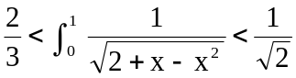
5．3定积分的计算方法
- 变上限积分函数的导数
设函数f(x)在[a,b]上连续，x为[a,b]上任一点，显然，f(x)在[a,b]上连续，从而可积，定积分为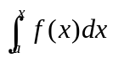由于积分变量与积分上限相同，为防止混淆，修改为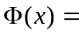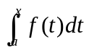（）称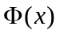是变上限积分的函数。
定理1：设f(x)在[a,b]上连续，则在[a,b]上可导，且导数为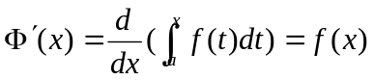
证明省略
定理2：如果函数f(x)在[a,b]上连续，则积分上限的函数是f(x)在[a,b]上的一个原函数。
注意：
1定理说明了连续函数的原函数一定存在
2此定理指出了定积分与原函数的关系
二、基本定理 牛顿—莱伯尼兹公式
定理 如果函数F(x)是连续函数f(x)在区间[a,b]上的一个原函数，则
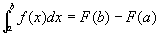 。 (1)
证 已知函数F(x)是连续函数f(x)的一个原函数，又根据前面的定理知道，积分上限的函数
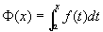
也是f(x)的一个原函数。于是这两个原函数之差为某个常数，即 。 (2)
在上式中令x = a，得。又由Φ (ξ)的定义式及上节定积分的补充规定知Φ (α) = 0，因此，C = F(a)。以F(a)代入(2)式中的C，以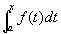代入(2)式中的Φ (ξ)，可得
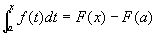，
在上式中令x = b，就得到所要证明的公式(1) 。由积分性质知，(1)式对a>b的情形同样成立。为方便起见，以后把F(b) – F(a)记成。
公式(1)叫做牛顿(Newton)-莱步尼兹(Leibniz)公式，它给定积分提供了一种有效而简便的计算方法，也称为微积分基本公式。
例1 计算定积分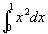。
解 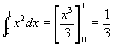。
例2 计算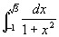。
解 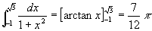。
例3 计算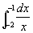。
解 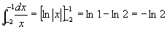。
例4 计算正弦曲线y = sinx在[0,π ]上与x轴所围成的平面图形的面积。
解 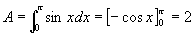。
例5 求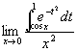
解 易知这是一个型的未定式，我们利用洛必达法则来计算。
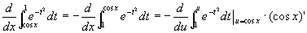
因此
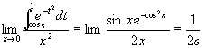。

例6、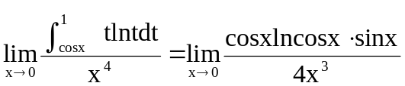
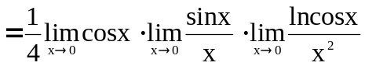
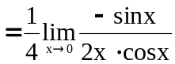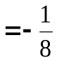
5．4定积分的换元法
定理：设（1）f(x)在[a,b]上连续，（2）函数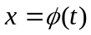在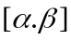上严格单调，且有连续导数，（3）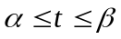时，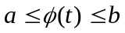 且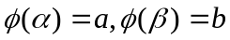则有换元公式：
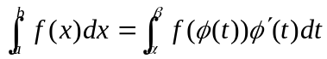…….(1)
注
- 用换元法时，当用将积分变量x换成t求出原函数后，t不用回代，只要积分上下限作相应的变化即可。
- 必须严格单调
- 可以大于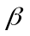
- 从左往右看，是不定积分的第二换元法；从右往左看，可以认为是第一换元法。
例1、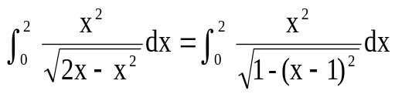
法一 设 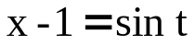
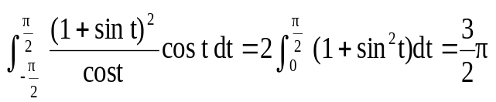
法二 设 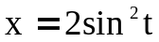 原式
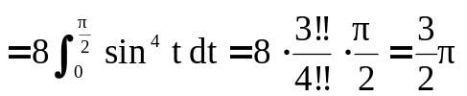

例2．设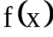在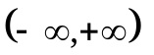上连续，且
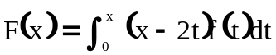,
证明：若f(x)为偶函数，则F(x)也是偶函数。
证：
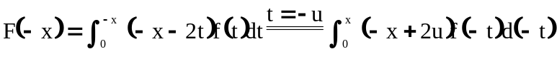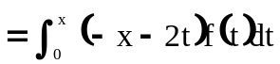
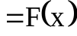

例3． 奇偶函数在对称区间积分性质，周期函数积分性质
(1) 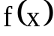在[-a,a]连续，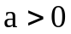
当为偶数，则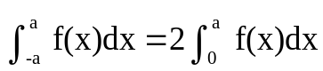
当为奇函数，则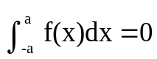
(2) 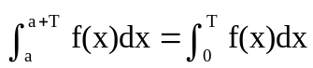，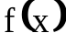以T为周期
说明在任何长度为T的区间上的积分值是相等的。

例4、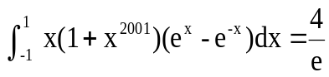
原式 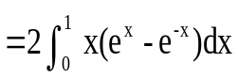
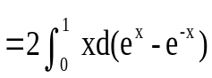
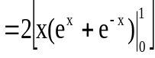
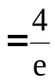

例5、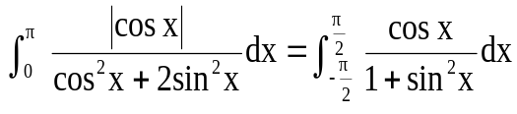
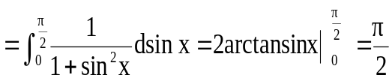

例6、设为连续函数，且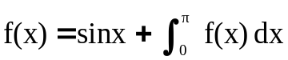 求
解： 设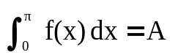 则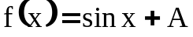
两边积分
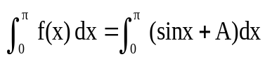
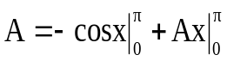
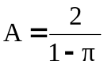
∴ 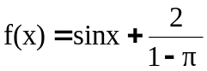
5.5定积分的分部积分法
定理：若u(x),v(x)在[a,b]上有连续导数，则
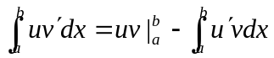
证明：因为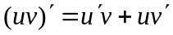，则有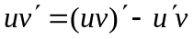，两边取定积分。有也可以写成：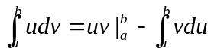
例1．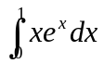
解：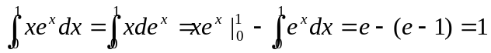
例2．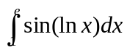
解：=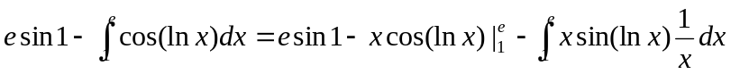
=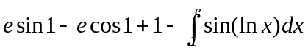
=[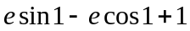]
例3、设 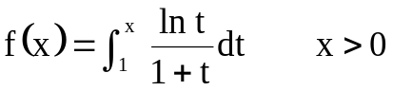，
求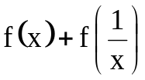
解：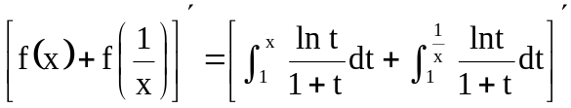
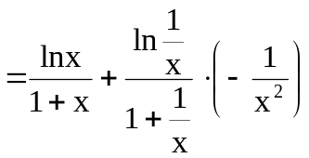
例4． 设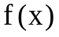在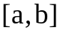连续，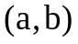可导，且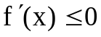，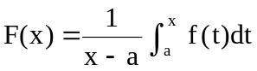证明在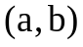内，有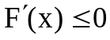
证：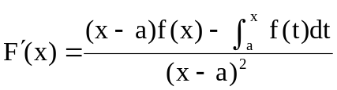
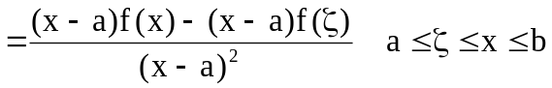
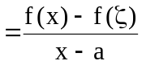
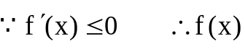在单调减，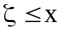
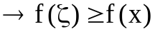 故
5．6定积分的近似计算
5．7广义积分
一 无穷限的广义积分
定义1 设函数f(x)在区间[a , +∞ )上连续，取b>a，若极限
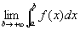
存在，则称此极限为函数f(x)在无穷区间[a , +∞ )上的广义积分，记作
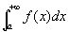，即 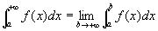。 (1)
这时也称广义积分收敛；若上述极限不存在，称为广义积分发散。
类似地，若极限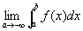存在，则称广义积分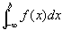收敛。
设函数f(x)在区间(-∞ ,+∞ )上连续，如果广义积分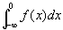和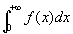都收敛，则称上述两广义积分之和为函数f(x)在无穷区间(-∞ , +∞ )上的广义积分，记作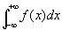，也称广义积分收敛；否则就称广义积分发散。
上述广义积分统称为无穷限的广义积分。
例1：计算广义积分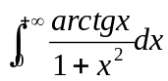
解：=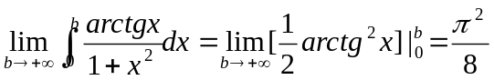
例2．计算广义积分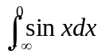以及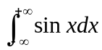
解： 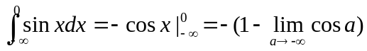显然发散
同理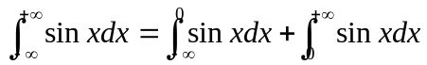也发散
例3： 证明广义积分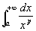(a>0)当p>1时收敛，当p≤ 1时发散。
证 当p = 1时，
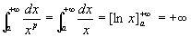,
当p≠ 1时，
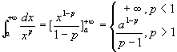
因此，当p > 1时，这广义积分收敛，其值为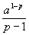；当p≤ 1时，这广义积分发散。
二．无界函数的广义积分
现在我们把定积分推广到被积函数为无界函数的情形。
定义2 设函数f(x)在(a,b]上连续，而在点a的右领域内无界，取，如果极限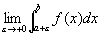 存在，则称此极限为函数f(x)在(a,b]上的广义积分，仍然记作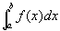，这时也称广义积分收敛。
类似地，设函数f(x)在[a,b]上除点c(a<c<b)外连续，而在点c的领域内无界，如果两个广义积分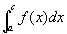与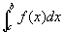都收敛，则定义
； (2)
否则，就称广义积分发散。
例1 证明广义积分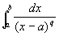当q < 1时收敛，当q ≥ 1时发散。
证 当q = 1时，
，
当q ≠ 1时，
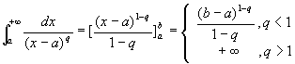
因此，当q < 1时，这广义积分收敛，其值为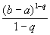；当q ≥ 1时，这广义积分发散。
例2．计算广义积分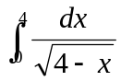
解：例3：广义积分可以相互转化